Проект Gui-приложение с flesh играми для двух пользователей на языке Python с помощью дополнительного модуля Pygame

Цель создания проекта:

1. **Наше приложение развивает** физические и морально- волевые качества. Это и сила, и ловкость, и быстрота реакции, и умение предсказывать, предвидеть ситуацию за игровым столом. Также развивается мелкая моторика
2. Приложение помогает снять эмоциональное напряжение

Наше приложение состоит из

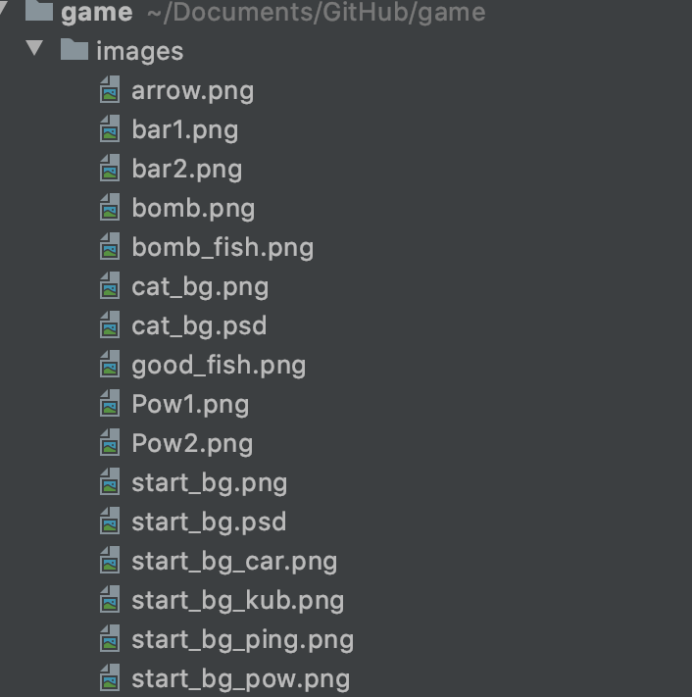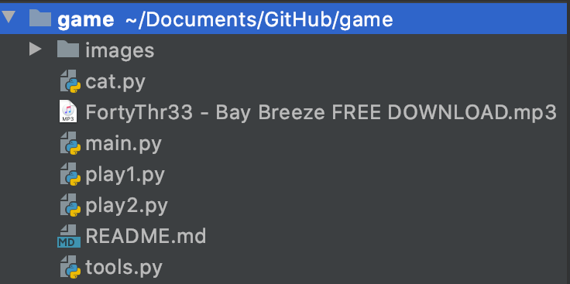

В проекте реализована функция

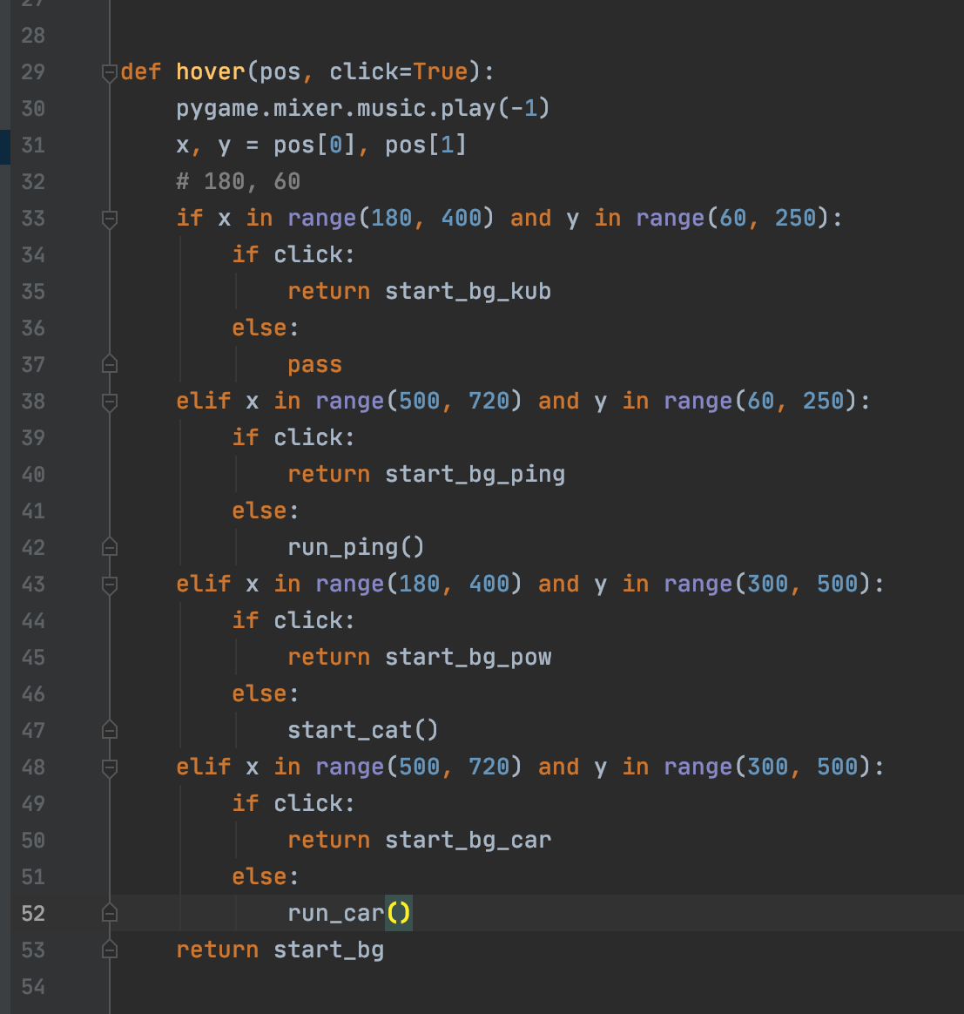

Которая отвечает за создание меню

В файлах с играми реализованы функции с основными вычислительными кодами, а также классы со спрайтами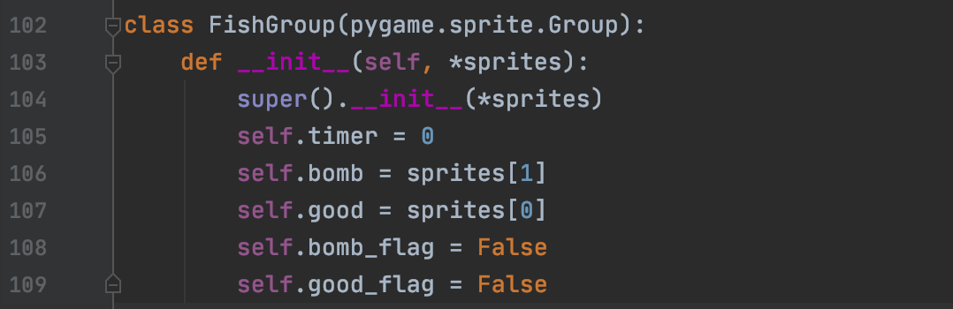

Наша игра сопровождается музыкой

